

UNIDAD TEMÁTCA II

2.5.1 PUNTOS DE FUNCIÓN

INGENIERIA DE SOFTWARE

GONZALEZ RAMIREZ MARKO ALFONSO

GRUPO: 6CV2

EQUIPO 2

ALVARADO CUELLAR AXEL IVAN – 100%

GARCIA JIMINEZ JUAN CARLOS – 100%

OLVERA PEREZ MARIO ALBERTO – 100%

RIVAS CARRERA DIANA LAURA – 100%

FECHA DE REALIZACIÓN: 09/03/2023

FECHA DE ENTREGA: 10/03/2023

INSTITUTO POLITECNICO NACIONAL

ESCUELA SUPERIOR DE COMPUTO

**EJERCICIO 1**

De acuerdo con el siguiente listado de requerimientos funcionales y el supuesto de un factor de ajuste de 54; estime el esfuerzo, tiempo y costo del proyecto.

Contemple las estimaciones para 5 desarrollador con un sueldo de $20,000 mensuales más $35,000 de otros gastos

* Funciones EE: 5, Factor ponderado: Simple
* Funciones SE: 3, Factor ponderado: Simple
* Funciones CE: 5, Factor ponderado: Simple
* Funciones ALL: 2, Factor ponderado: Promedio
* Funciones AIE: 0



* PFA = PFSA x [0.65 + (0.01 x FA)]

PFA = 65 x [0.65 + (0.01 x 54)]

PFA = 65 x [0.65 + 54]

PFA = 65 x [1.19]

PFA = 73.78

PFA = 74

* Horas = PFA x horas PF promedio (8)

Horas = 74 x 8

Horas = 592

Con 5 desarrolladores = Horas / 5 = 592 / 5 = 118.4

* Días = Horas / horas efectivas por día

Días = 118.4 / 6

Días = 19.73

* Meses = Días / 20

Meses = 19.73 / 20

Meses = 0.98

* Costos = Desarrolladores x meses x salario + otros gastos

Costos = 5 x 0.98 x 20,000 + 35,000

Costos = $133,000

**EJERCICIO 2**

De acuerdo con el siguiente listado de requerimientos funcionales y el supuesto de un factor de ajuste de 80; estime el esfuerzo, tiempo y costo del proyecto.

Contemple las estimaciones para 4 desarrollador con un sueldo de $16,000 mensuales más $45,000 de otros gastos.

* Funciones EE: 9, Factor ponderado: Simple
* Funciones SE: 5, Factor ponderado: Promedio
* Funciones CE: 4, Factor ponderado: Promedio
* Funciones ALL: 9, Factor ponderado: Promedio 4 y complejo 5
* Funciones AIE: 5, Factor ponderado: Promedio 5



* PFA = PFSA x [0.65 + (0.01 x FA)]

PFA = 218 x [0.65 + (0.01 x 80)]

PFA = 218 x [0.65 + 0.8]

PFA = 218 x [1.45]

PFA = 316.1

PFA = 316

* Horas = PFA x horas PF promedio (8)

Horas = 316 x 8

Horas = 2528

Con 4 desarrolladores = Horas / 4 = 2528 /4 = 632

* Días = Horas / horas efectivas por día

Días = 632 / 6

Días = 105.33

* Meses = Días / 20

Meses = 105.33 / 20

Meses = 5.26

* Costos = Desarrolladores x meses x salario + otros gastos

Costos = 4 x 5.26 x 16,000 + 45,000

Costos = $381,640

**EJERCICIO 3**

De acuerdo con el siguiente listado de requerimientos funcionales y el supuesto de un factor de ajuste de 97; estime el esfuerzo, tiempo y costo del proyecto.

Contemple las estimaciones para 1 desarrollador con un sueldo de $18,000 mensuales más $10,000 de otros gastos

* Funciones EE: 4, Factor ponderado: Promedio
* Funciones SE: 3, Factor ponderado: Promedio
* Funciones CE: 1, Factor ponderado: Promedio
* Funciones ALL: 4, Factor ponderado: Promedio
* Funciones AIE: 0

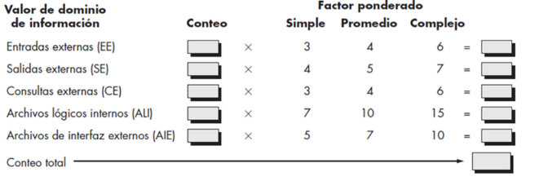



* PFA = PFSA x [0.65 + (0.01 x FA)]

PFA = 75 x [0.65 + (0.01 x 75)]

PFA = 75 x [0.65 + 0.75]

PFA = 75 x [1.4]

PFA = 105

* Horas = PFA x horas PF promedio (8)

Horas = 105 x 8

Horas = 840

* Días = Horas / horas efectivas por día

Días = 840 / 6

Días = 140

* Meses = Días / 20

Meses = 140 / 20

Meses = 7

* Costos = Desarrolladores x meses x salario + otros gastos

Costos = 1 x 7 x 18,000 + 10,000

Costos = $136,000

**EJERCICIO 4**

De acuerdo con el siguiente listado de requerimientos funcionales y el supuesto de un factor de ajuste de 100; estime el esfuerzo, tiempo y costo del proyecto. Contemple las estimaciones para 5 desarrolladores con un sueldo de $25,000 mensuales más $90,000 de otros gastos.

* Funciones EE: 10, Factor ponderado: Complejo
* Funciones SE: 4, Factor ponderado: Promedio
* Funciones CE: 10, Factor ponderado: Complejo
* Funciones ALL: 5, Factor ponderado: Promedio 3 y Complejo 2
* Funciones AIE: 3, Factor ponderado: Promedio 1 y Complejo 2





* PFA = PFSA x [0.65 + (0.01 x FA)]

PFA = 225 x [0.65 + (0.01 x 100)]

PFA = 225 x [0.65 + 1]

PFA = 225 x [1.65]

PFA = 374.55

PFA = 375

* Horas = PFA x horas PF promedio (8)

Horas = 375 x 8

Horas = 3000

Con 5 desarrolladores = Horas / 5 = 3000 / 5 = 600

* Días = Horas / horas efectivas por día

Días = 600 / 6

Días = 100

* Meses = Días / 20

Meses = 100 / 20

Meses = 5

* Costos = Desarrolladores x meses x salario + otros gastos

Costos = 5 x 5 x 25,000 + 90,000

Costos = $715,000

**EJEMPLO**

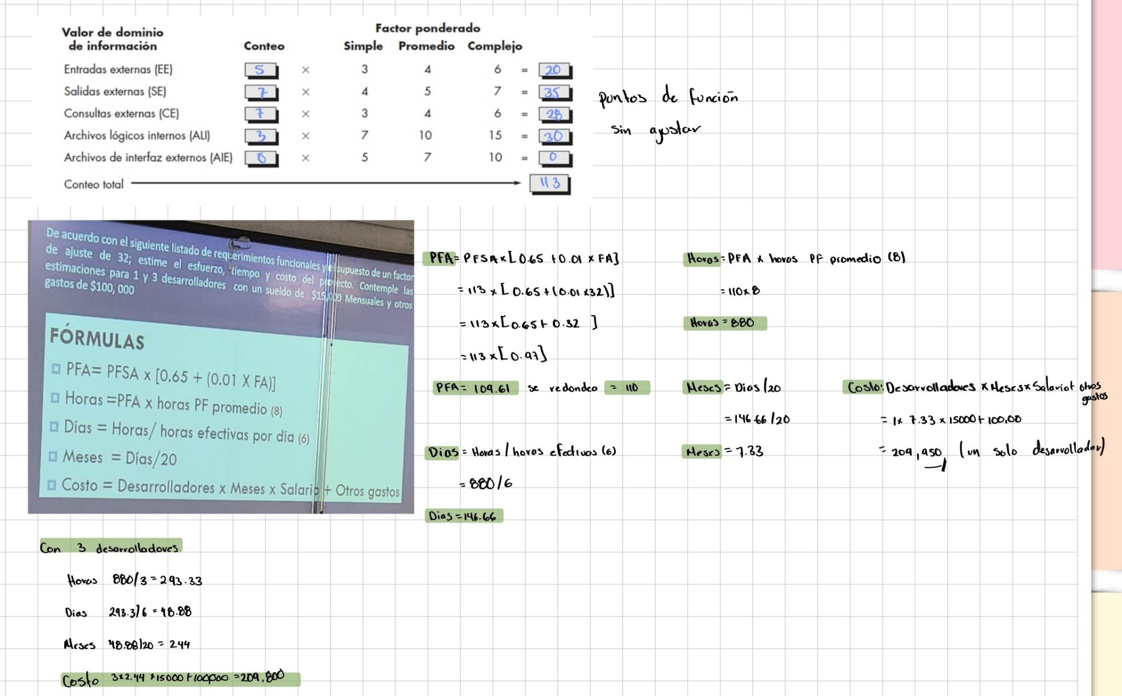

**REFERENCIAS**

"10 Técnicas de estimación de software". PMOinformatica.com. http://www.pmoinformatica.com/2018/08/tecnicas-estimacion-software.html (accedido el 10 de marzo de 2023).

B. Boehm. "Estimación en proyectos de software". ASESOFTWARE. http://www.conafor.gob.mx:8080/documentos/docs/35/0Plan%20de%20Comunicación%20Proyecto%20Bosques%20y%20Cambio%20Climático%20.pdf (accedido el 10 de marzo de 2023)

E. Escobar. "Estimación de Puntos de Función - ppt video online descargar". SlidePlayer - descarguen y comparten sus presentaciones PowerPoint. https://slideplayer.es/slide/7362278/ (accedido el 10 de marzo de 2023).

D. Althviz, "Calculo automatico de puntos de funcion no ajustados y su correspondencia con el codigo fuente de una aplicacion", Pregrado, Universidad de los Andes, Bogota, 2018.

pmoinformatica.com. "Estimación de proyectos de software por puntos de función: Introducción". La Oficina de Proyectos de Informática. http://www.pmoinformatica.com/2015/04/estimacion-puntos-funcion-introduccion.html (accedido el 10 de marzo de 2023).